×× 项目案例分析

课程名称：
考生姓名：
准考证号码：
座位号：
日期：

目 录

一、项目概况 3
（一）项目背景 3
（二）项目简介 3
（三）项目承包方 3
（四）项目特点 3
二、项目范围确定 4
（一）项目目标 4
（二）项目描述 4
（三）项目重大里程碑 4
（四）项目的关键成功要素 5
（五）项目影响范围 5
（六）项目约束条件 5
（七）项目评价标准 5
三、项目工作分解 6
（一）工作分解结构WBS 6
（二）项目的工作描述 7
（三）项目组织结构OBS与责任体系 9
四、项目进度计划 13
五、项目费用计划 15
（一）预算科目 15
（二）项目费用负荷 16
六、项目资源计划 18
（一）资源概要 18
（二）项目资源信息 18
（三）人力资源计划 18
七、项目质量管理计划与控制 21
（一）项目工作范围 21
（二）可交付成果描述 21
（三）可交付成果的验收标准 21
（四）项目质量控制 21
（五）项目质量报告 21
八、项目风险管理(计划) 22
（一）项目风险估计 22
（二）风险应对计划 23
（三）项目风险应急计划 23
九、项目成本控制管理 25
（一）项目控制方法(或措施) 25
（二）项目成本进度控制 25
十、项目总结报告 26
（要求目录更新后与正文对应）

一、项目概况

（一）项目背景
参考教材P55
建设单位的规模：员工人数；设备状况；财务状况；
主要产品介绍：销售情况；利润情况；
设立项目的原因。

（二）项目简介
参考教材P55
项目的主要内容；
可行性分析（经济可行性、执行可行性）

（三）项目承包方
参考教材P149
承包商的规模：施工队伍；综合经营能力；资质；
主要项目团队的建设。

（四）项目特点
参考教材P150
项目的应用范围。

二、项目范围确定

（一）项目目标
参考教材P150

（二）项目描述
参考教材P150

表2-1 XX项目描述
 | 项目名称
1 | 项目目标
2 | 项目交付物
3 | 交付物验收标准
4 | 工作描述
5 | 工作规范
6 | 所需资源估计
7 | 重大里程碑
 | 项目经理审核意见
 | 日期

（其中所有表必须有表标题，并设置在表的上方，同时要有表编号，如第二章第一张表为：表2-1）

（三）项目重大里程碑
参考教材P91

（可以用表或图表示，如：表2-2或图2-1）
表2-2 小卡项目里程碑计划
 | 日期  里程碑事件 | 5-12-2008 | 7-11-2008 | 14-11-2008 | 28-11-2008
1 | 设备安装调试完成 | ●
2 | 工艺流程制定 |  | ●
3 | 质量标准，检验流程制定 |  |  | ●
4 | 相关人员培训完毕 |  |  |  | ●

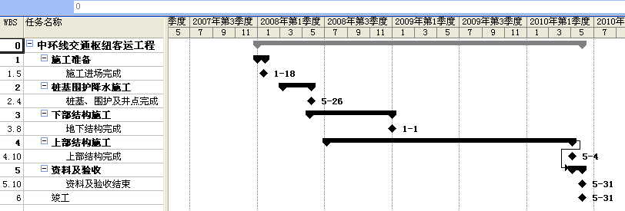
图2-1项目里程碑

（其中所有图必须有图标题，并设置在图的下方，同时要有图编号，如第二章第一张图为：图2-1）

（四）项目的关键成功要素

（五）项目影响范围

（六）项目约束条件

（七）项目评价标准

三、项目工作分解

（一）工作分解结构WBS

（可以用表3-1表示）
表3-1 工作分解结构表
WBS编号 | 活动名称 | 活动输入 | 活动内容描述 | 活动输出 | 工作量估算 | 活动所需费用
1
2
2.1
2.2
2.3
2.4
2.5
2.6
2.7
2.8
2.9
2.10
3
3.1
3.2
3.3
3.4
3.5
3.6
3.7
3.8
3.9
4
4.1
4.2
4.3
4.4
5
5.1
5.2
5.3
5.4
5.5
5.6
6
6.1
6.2
7

（二）项目的工作描述
（参考教材P153WBS第二层次工作描述）
其具体内容可以用表表示，如表3-1至表3-7所示。

表3-1 工作(或任务)描述
 | 工作名称 | 内容要求
1 | 任务名称
2 | 任务交付物
3 | 任务验收标准
4 | 参考
5 | 工作描述
6 | 假设
7 | 信息资源
8 | 约束
9 | 其他
领导签字： 日期： 201 年 月 日

表3-2 工作(或任务)描述
 | 工作名称 | 内容要求
1 | 任务名称 | 设备方面
2 | 任务交付物
3 | 任务验收标准
4 | 参考
5 | 工作描述
6 | 假设
7 | 信息资源
8 | 约束
9 | 其他
领导签字： 日期： 201 年 月 日

表3-3 工作(或任务)描述
 | 工作名称 | 内容要求
1 | 任务名称 | 工艺方面
2 | 任务交付物
3 | 任务验收标准
4 | 参考
5 | 工作描述
6 | 假设
7 | 信息资源
8 | 约束
9 | 其他
领导签字： 日期： 201 年 月 日

表3-4 工作(或任务)描述
 | 工作名称 | 内容要求
1 | 任务名称 | 质量检验方面
2 | 任务交付物
3 | 任务验收标准
4 | 参考
5 | 工作描述
6 | 假设
7 | 信息资源
8 | 约束
9 | 其他
领导签字： 日期： 200 年 月 日

表3-5 工作(或任务)描述
 | 工作名称 | 内容要求
1 | 任务名称 | 易耗品方面
2 | 任务交付物
3 | 任务验收标准
4 | 参考
5 | 工作描述
6 | 假设
7 | 信息资源
8 | 约束
9 | 其他
领导签字： 日期： 201 年 月 日

表3-6 工作(或任务)描述
 | 工作名称 | 内容要求
1 | 任务名称 | 物流方面
2 | 任务交付物
3 | 任务验收标准
4 | 参考
5 | 工作描述
6 | 假设
7 | 信息资源
8 | 约束
9 | 其他
领导签字： 日期： 201 年 月 日

表3-7 工作(或任务)描述
 | 工作名称 | 内容要求
1 | 任务名称 | 试生产
2 | 任务交付物
3 | 任务验收标准
4 | 参考
5 | 工作描述
6 | 假设
7 | 信息资源
8 | 约束
9 | 其他
领导签字： 日期： 201 年 月 日

（三）项目组织结构OBS与责任体系

1．项目组织结构
本项目的组织形式为XXXX形式，其结构见下图3-2所示。

图3-2 XX项目组织结构图
2．项目责任分配
参考教材P155
见表3-8所示。

表3-8 XX项目责任分配表
任务编码 | 任务名称 | （资源1） | （资源2） | （资源3） | （资源4） | （资源5） | （资源6） | （资源7） | （资源8） | （资源9） | （资源10） | （资源11）
1
2
2.1
2.2
2.3
2.4
2.5
2.6
2.7
2.8
2.9
2.10
3
3.1
3.2
3.3
3.4
3.5
3.6
3.7
3.8
3.9
4
4.1
4.2
4.3
4.4
5
5.1
5.2
5.3
5.4
5.5
5.6
6
6.1
6.2
7
注：▲——负责；●——参与；◆——监督；△——承包；□—通知；◇—审批；

四、项目进度计划
参考教材P158
可以用图4-1和表4-1表示

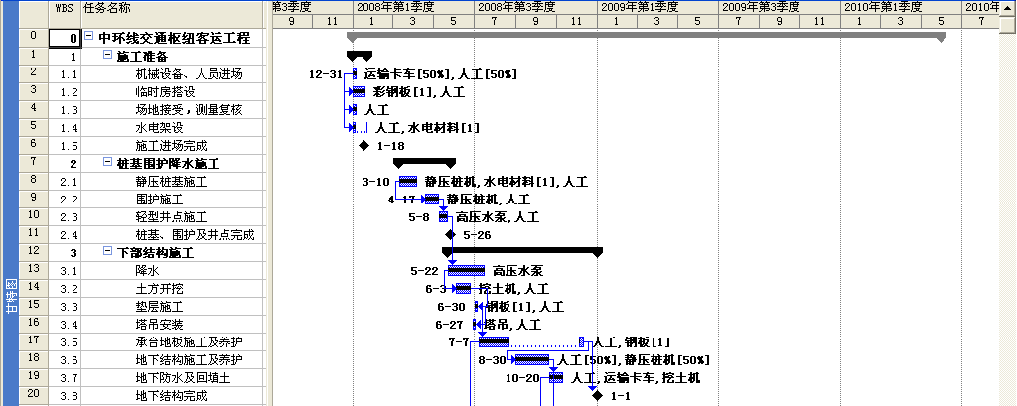
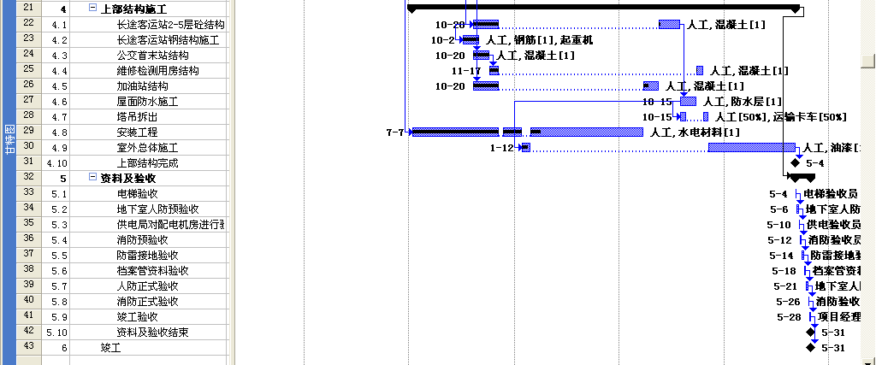
图4-1 XX项目甘特图

表4-1 XX项目时间计划
WBS | 名称 | 成本 | 工期 | 完成百分比 | 开始日期 | 结束日期 | 前置任务 | 资源
0
1
1.1
1.2
1.3
1.4
1.5
2
2.1
2.2
2.3
2.4
3
3.1
3.2
3.3
3.4
3.5
3.6
3.7
3.8
4
4.1
4.2
4.3
4.4
4.5
4.6
4.7
4.8
4.9
4.10
5
5.1
5.2
5.3
5.4
5.5
5.6
5.7
5.8
5.9
5.10
6

五、项目费用计划
教材教材P161

（一）预算科目
表5-1 ：项目预算表
项 目 任 务 |  | 人工小时 | 人工成本 | 材料成本 | 差旅成本 | 其他成本 | 总成本
1
2
3
4
5
6
7
小计
风险（应急）
总计
备注（若需要，列出所有成本的假设）：

成本计划可以用表5-1表示
表5-1：项目成本计划
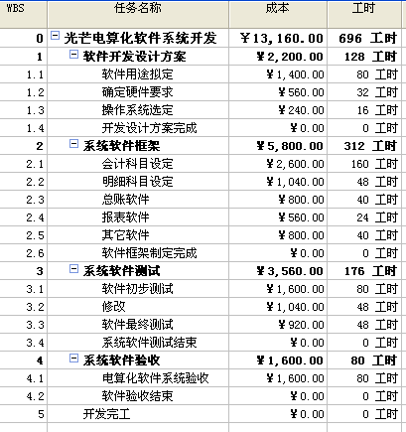

（二）项目费用负荷
（参考教材P161，可以用图5-1和图5-2表示，并进行分析）

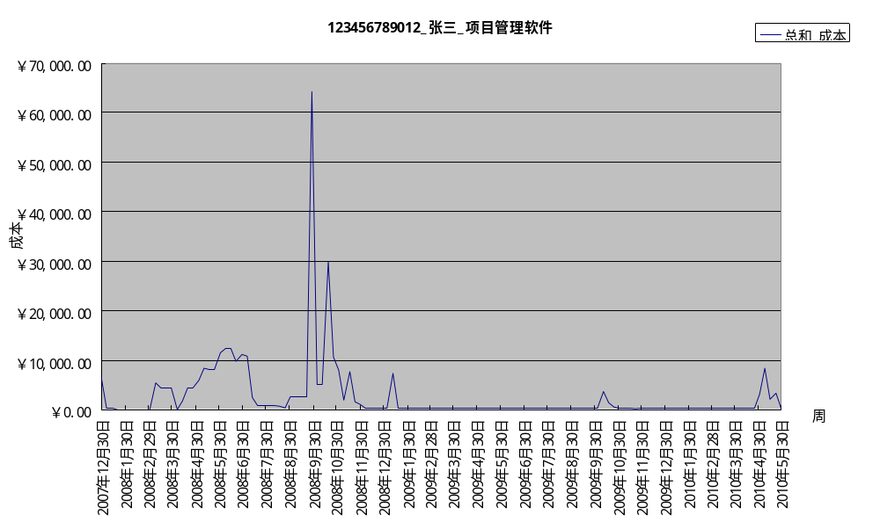
图5-1 项目的费用负荷图

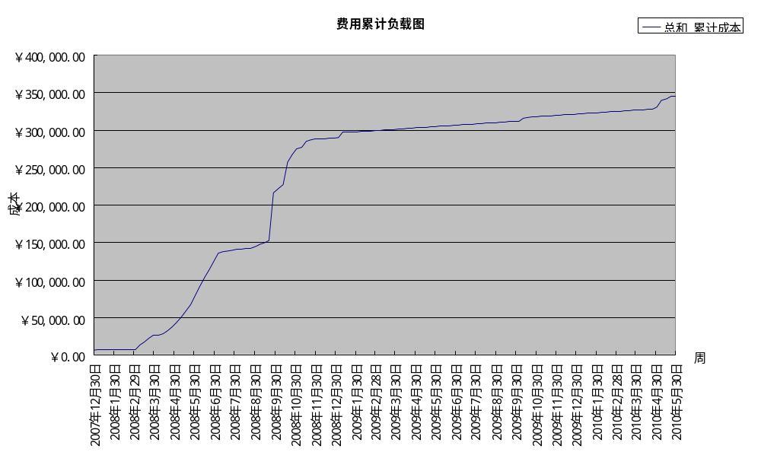
图5-2 项目的费用负荷累计图

六、项目资源计划
（参考教材P159）

（一）资源概要
。。。。。

（二）项目资源信息

（可以用表6-1表示）
表6-1 ：项目资源信息表
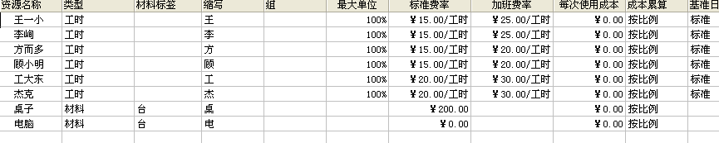

（三）人力资源计划
（参考教材P159，可以用表6-2，图6-1图6-2表示，并加以分析说明）

表6-2: 人力资源计划表
张三：共需要205.33Hr
任务名称 | 时间

李四：共需要128Hr
任务名称 | 时间

赵五：共需要272Hr

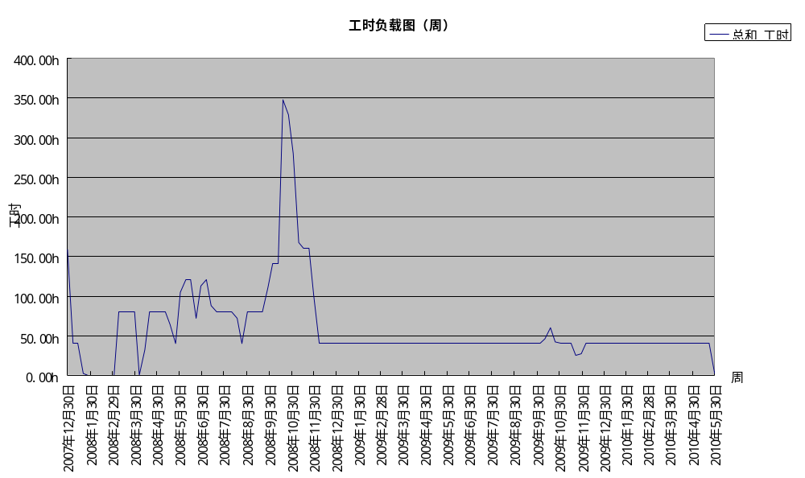

图6-1 人力资源负荷示意图P159

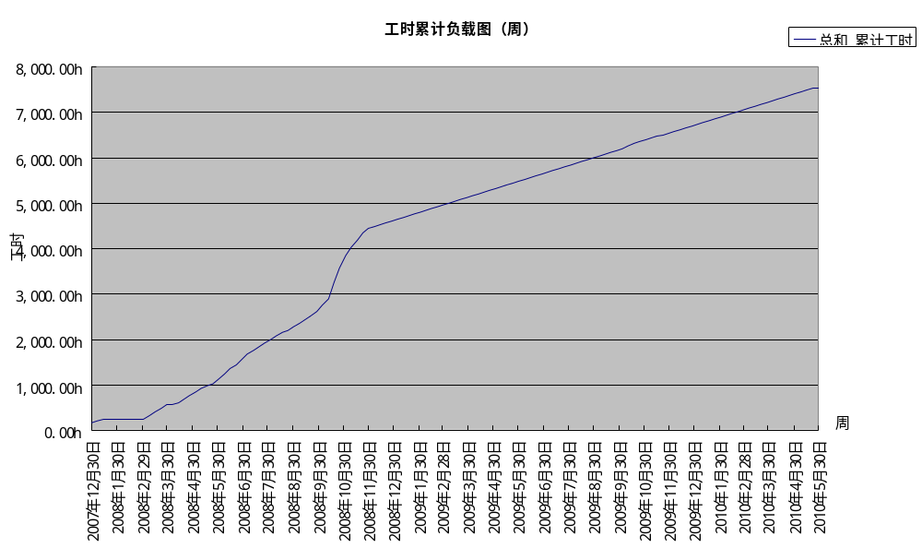图6-2 人力资源累积图P159

七、项目质量管理计划与控制
参考教材P162-P165

（一）项目工作范围

（二）可交付成果描述

（三）可交付成果的验收标准

（四）项目质量控制

（五）项目质量报告

八、项目风险管理(计划)

（一）项目风险估计
参考教材P166
- 项目风险识别分析
（可以用表8-1表示）
表8-1：项目风险识别表
方面 | 类型 | 风险

- 项目风险描述
（参考教材P193，可以用表8-2表示）

表8-2：项目风险影响排序表
排序 | 风险名称 | 风险特征描述 | 风险原因 | 风险后果 | 概率  1-9 | 损失值1-9 | 期望值
1 |  |  |  |  | 7 | 7 | 49
2 |  |  |  |  | 5 | 3 | 15
3
4

（二）风险应对计划
（参考教材P167，可以用表8-3表示）

表8-3：风险应对计划表
方面 | 类型 | 风险 | 风险应对

（三）项目风险应急计划
（参考教材P201，可以用表8-4表示）
表8-4：项目风险应急计划表
排序 | 风险名称 | 风险应急计划
1
2
3
4

九、项目成本控制管理

（一）项目控制方法(或措施)
（参考教材P169）
（使用项目挣值分析方法，参考教材P170）
（假定日期：第一阶段里程碑时间，并完成挣值分析，计算参数，可用表9-1表示）
表9-1挣值分析参数表
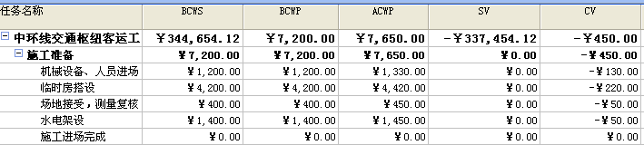

（二）项目成本进度控制
（计算项目执行过程的费用参数，并判断结果，并分析原因和解决方法）

1.费用偏差分析
CV= BCWP-ACWP>0 未超支( <0 已超支)
2.进度偏差分析
SV= BCWP-BCWS>0 表示项目进度提前(反之，项目进度滞后)
3.费用绩效指数
CPI=BCWP/ACWP(CPI >1 时，表示节支；CPI <1， 表示超支)
4.进度绩效指标
SPI=BCWP/BBCWS(SPI >1 时，表示进度提前；SPI <1， 表示进度延误)

十、项目总结报告

